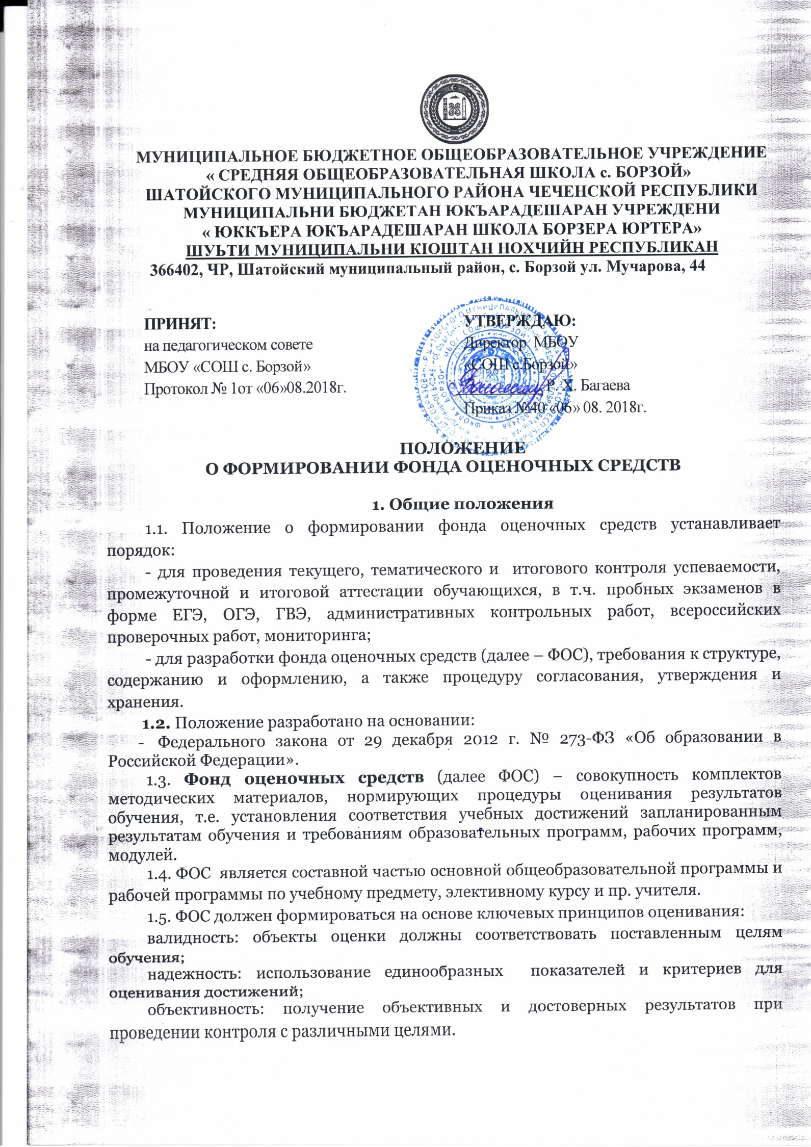

1.6. Основными требованиями, предъявляемыми к ФОС, являются: интегративность, проблемно-деятельностный характер, связь критериев с планируемыми результатами, экспертиза.

2. **Разработка фонда оценочных средств**

2.1. ФОС разрабатываются по каждой образовательной области, реализуемой в МОУ сош с.Новая Кука, а так же в зависимости от средств контроля или проверки;

2.2. ФОС по отдельной области состоит из комплектов контрольно-оценочных средств (КОС) по каждой учебной дисциплине, а так же в зависимости от средств контроля или проверки;

2.3. Общее руководство разработкой ФОС осуществляет заместитель директора по учебной работе.

2.4. Ответственность за разработку комплектов КОС по учебным предметам несѐт уководитель МО и учитель предметник.

2.5. Непосредственным исполнителем разработки комплекта КОС по учебным предметам является учитель.

2.6. Комплект КОС может разрабатываться коллективом учителей по поручению руководителя МО.

2.7. При составлении, согласовании и утверждении комплекта КОС должно быть обеспечено его соответствие:

- Федеральному государственному образовательному стандарту (далее – ФГОС);

- основной общеобразовательной программе (ООП) и учебному плану соответствующей учебной параллели;

- рабочей программе учебной дисциплины в соответствии с ФГОС.

2.8. Комплект КОС для проведения текущего, тематического и итогового контроля входят в структуру рабочей программы учителя по учебному предмету.

2.9. Комплекты КОС для проведения административных контрольных работ, аттестации, всероссийских проверочных работ (далее – ВПР), мониторингов входят в структуру ООП.

**3. Планирование контролирующих мероприятий**

**3.1. Средства контроля**

3.1.1. **Контроль** – это выявление, измерение (проверка) и оценивание планируемых результатов обучаемых:

- **текущий контроль** осуществляется при изучении нового материала по ходу урока (познавательные задачи, упражнения, самостоятельная работа и т.п. на уроке); обеспечивает возможность диагностировать усвоения обучаемыми лишь отдельных элементов учебной программы;

- **тематический контроль** проводится для учета итогов по пройденной теме, или значительной теме курса (как правило, от 5 до 15 мин на уроке) и раздела в целом (30-35 мин); обеспечивает систематизацию и обобщение изученного материала.

- **итоговый контроль** позволяет определить достижения планируемых результатов обучающихся, проводимый по итогам пройденного курса в целом; как правило, на весь урок выявляет фактическую обученность.

3.1.2 **Аттестация -** это  [подтверждение уровня знаний, умений и навыков (планируемых результатов обучения) обучаемых по отношению к объёму и содержанию учебных дисциплин, представленных и утверждённых в учебных планах и учебных программах:](https://ru.wikipedia.org/wiki/%D0%A3%D1%80%D0%BE%D0%B2%D0%B5%D0%BD%D1%8C_%D0%B7%D0%BD%D0%B0%D0%BD%D0%B8%D0%B9)

- **промежуточная аттестация** устанавливает уровень достижения планируемых результатов освоения учебных предметов, курсов, дисциплин, предусмотренных образовательной программой (регламент закреплен в положение «О проведении промежуточной аттестации»);

**- итоговая аттестация** для учащихся с умственной отсталостью по ФКОС проводиться по учебному предмету «Технология» в форме защиты проекта, по ФГОС предполагает сдачу экзаменов по русскому языку, математике и технологии;

- **государственная итоговая аттестация**; с целью подготовки и контроля проводятся пробные экзамены в выпускных классах: в 9 классах в форме ОГЭ или ГВЭ, в 11 классе в форме ЕГЭ или ГВЭ. КИМы пробных экзаменов входят в состав ФОС.

3.1.3. **Административные контрольные работы** (включая диагностики собственной разработки, материалы КО, диагностики СтатГрад, и прочие) для обучающихся проводит администрация школы в рамках внутришкольного контроля с целью педагогического анализа результатов труда учителей и состояния учебно–воспитательного процесса.

- **входные**, осуществляется в начале учебного года;

**- итоговые**, осуществляется в конце учебного года;

- **периодические,** осуществляются в конце четверти (полугодия) или в конце года;

*-* **плановые,** проводятся с целью определения уровня усвоения знаний, умений и способов деятельности обучающимися данного класса. Проводятся в сроки, указанные в плане внутришкольного контроля. Плановые административные работы проводятся 3 раза в год в одном классе по следующим предметам: русский язык, математика, английский язык, история, физика, география, химия, биология, история, по обществознанию контрольные работы проводятся два раза в год (январь, май).

- **внеплановая*,***проводится администрацией школы при возникновении конфликтных ситуаций между субъектами образовательного процесса (учителями, обучающимися и родителями).

**3.1.4. Всероссийские проверочные работы (далее – ВПР) –** это комплексный проект в области оценки качества образования, направленный на развитие единого образовательного пространства в Российской Федерации, мониторинг введения Федеральных государственных образовательных стандартов (ФГОС), формирование единых ориентиров в оценке результатов обучения, единых стандартизированных подходов к оцениванию образовательных достижений обучающихся.  Указанные цели достигаются за счет проведения ВПР в единое время по единым комплектам заданий, а также за счет использования единых для всей страны критериев оценивания. Образцы ВПР входят в состав ФОС.

3.1.5. **Мониторинг** **планируемых результатов по ФГОС** – комплекс педагогических наблюдений (таблица), с целью выявления уровня развития личностных и метапредметных результатов (инструментарий и проведение мониторинга регламентировано в программе «Программа мониторинга уровня сформированности универсальных учебных действий»).

**3.2. Методы контроля**

3.2.1. **Методы контроля** – это способы, с помощью которых определяется результативность учебно-познавательной деятельности учащихся и педагогической работы учителя.

3.2.2. Основные методы контроля следующие:

1. **Повседневное наблюдение** помогает учителю составить правильное суждение об отношении ученика к занятиям, доступности и посильности для него учебного материала и на этой основе планировать специальную проверку его знаний.

2. **Устный опрос.** Предполагается три вида опроса: 1) индивидуальный опрос – вызов ученика к доске для развернутого ответа на оценку; 2) фронтальный опрос – вызов многих учащихся для ответа на вопросы, требующие небольшого по объему ответа: 3) уплотненный (комбинированный) опрос – вызывается для проверки одновременно несколько учеников, из которых один отвечает устно, а остальные по указанию учителя выполняют письменные или практические задания по карточкам, по учебным пособиям.

3. **Проверка письменных работ**. Сюда входят проверка тетрадей, проведение контрольных, проверка домашних работ, работа с тетрадями на печатной основе.

4. **Зачеты.** Это особая форма итогового учета, применяемая в старших классах. Зачетная система позволяет вести тематический учет знаний.

5. **Экзамены**. Это специальный метод итоговой проверки, который одновременно служит средством государственного контроля за работой каждого учителя и всей школы в целом.

**3.3. Формы контроля**

**3.3.1. Формы контроля**зависят от специфики организационной формы работы.

3.3.2. Выделяют пять основных форм контроля:

1. **Фронтальная форма.**На вопросы, составленные учителем по сравнительно небольшому объему материала, ученики дают краткие ответы, обычно с места.

2. **Групповая форма.**Контроль осуществляется лишь для части класса. Вопрос ставится перед определенной группой учеников, но в его разрешении могут принимать участие и остальные учащиеся.

3. **Индивидуальный контроль.**Применяется для основательного знакомства учителя со знаниями, умениями и навыками отдельных учащихся, которые для ответа обычно вызываются к доске.

4. **Комбинированная форма.**Это сочетание индивидуального контроля с фронтальным и групповым.

5. **Самоконтроль.**Он обеспечивает функционирование внутренней обратной связи в процессе обучения.

**3.4. Критерии оценивания планируемых результатов**

**3.4.1.** Система оценивания достижения планируемых результатов разработана на основе **«Технологии оценивания образовательных достижений (учебных успехов)».**

3.4.2. Технология оценивания – это технология действия в ситуациях оценивания. Поэтому она описывается в виде правил действия для каждого вида случаев: «что оценивать», «кто оценивает», «когда оценивать», «где фиксировать результаты», «по каким критериям оценивать» (в приложении указан «Алгоритм действий» или «Порядок введения правил»). Выработаны единые критерии выведения отметки.

3.4.3. Деятельность учителя по оцениванию достижения планируемых результатов освоения ООП регламентирована в «Положение о системе оценки достижения планируемых результатов освоения образовательной программы».

**4. Структура и содержание фонда оценочных средств**

4.1. Оценочные средства, сопровождающие реализацию каждой ООП, должны быть разработаны для проверки качества формирования компетенций и являться действенным средством не только оценки, но и обучения.

4.2. Структурными элементами ФОС являются комплекты КОС, разработанные по каждой учебной дисциплине, входящей в учебный план в соответствии с ФГОС.

4.3. Если одна и та же дисциплина с одинаковыми требованиями к ее содержанию преподается различными учителями, то по ней создается единый комплект КОС.

4.4. Структурными элементами комплекта КОС по учебным предметам являются:

- график контрольных или проверочных работ (другие виды контроля),

- критерии оценивания (универсальная таблица и др.критерии),

- контрольно-оценочные материалы или название источника методической разработки,

- матрица (включается по усмотрению учителя)1.

4.5. Комплекты КОС по каждому учебному предмету включают в себя контрольно- измерительные материалы (далее - КИМ), позволяющие оценить знания, умения и уровень приобретенных компетенций.

Каждый оценочный материал (задания) должен обеспечивать проверку освоения конкретных компетенций и (или) их элементов: знаний, умений.

4.6. Стандартизированные задания тестовой формы оформляются с учетом следующих требований:

- текстовый редактор MS Word, формат файла – doc; шрифт Times New Roman; кегль 12, поля 1,5 см сверху, снизу, справа и 3 см слева.

- текст файла с набором заданий по теме должен иметь специальную разметку, в которой различаются: текст задания, выбор вариантов ответ;

- в комплекте тестовых заданий желательно использовать все формы тестовых заданий, а именно: выбор одного варианта ответа из предложенного множества, выбор нескольких верных вариантов ответа из предложенного множества, задания на установление соответствия, задание на установление правильной последовательности, задание на заполнение пропущенного ключевого слова (открытая форма задания), графическая форма тестового задания;

- на каждый проверяемый учебный элемент по теме должно быть не менее одного тестового задания.

- бланк ответов

- критерии оценивания.

4.7. Комплект других оценочных материалов (типовых заданий, нестандартных заданий, практические задания и т.п.) должен быть структурирован в соответствии с содержанием рабочей программы дисциплины.

5. **Процедура экспертизы и согласования фонда оценочных средств**

5.1. Создаваемые комплекты КОС должны проходить согласование на заседаниях МС. Итоги согласования оформляются решением педагогического совета школы.

5.2. Комплект КОС утверждается директором МОУ сош с.Новая Кука.

5.3. Комплект КОС по учебным предметам рассматриваются на заседаниях МО. Решение о включении комплекта КОС по учебному предмету в ФОС принимается на заседании методического совета школы после рассмотрения на педагогическом совете.

5.4. Решение об изменении, включении новых оценочных средств в ФОС принимается на заседании МО, отражается в листе регистрации изменений в комплекте КОС и оформляется протоколом заседания МС.

6. **Ответственность за разработку и хранение фонда оценочных средств**

6.1. Печатный экземпляр комплекта КОС по учебным предметам входит в состав комплекта документов ОП. Он также хранится в составе учебно-методических комплексов.

6.2. Печатный экземпляр комплекта КОС по учебному предмету хранится в составе учебно-методических комплекса по учебной дисциплине в кабинете преподавателя.

6.3. Печатный экземпляр комплекта КОС для проведения административных контрольных работ, аттестации, ВПР, мониторингов хранится у заместителя директора по учебной работе.

6.4. ФОС, реализуемый в школе является собственностью МОУ сош с.Новая Кука.

6.5. Авторы-разработчики несут ответственность за нераспространение КОС среди обучающихся.

6.6. Электронный вариант ФОС предоставляется учителем заместителю директору по учебной работе.

6.7. Электронный вариант (аналог) оценочных средств хранится в электронной базе данных на сервере МОУ сош с.Новая Кука.

**Приложение**

**1. Структурированного перечня объектов оценивания (структурной матрицы формирования и оценивания результатов обучения ООП)**

матрица

|  |  |  |  |  |  |
| --- | --- | --- | --- | --- | --- |
| № задания | Код контролируемого элемента | Код требования | Планируемые результаты | Уровень сложности | Коэффициент трудности |
|  |  |  |  |  |  |
|  |  |  |  |  |  |
|  |  |  |  |  |  |

Из кодификатора ОГЭ, ГВЭ или ЕГЭ берутся данные для заполнения:

- код контролируемого элемента (например, из раздела 1. Перечень элементов содержания, проверяемых на основном государственном экзамене по биологии);

- код требования – (например, из раздела 2. Перечень требований к уровню подготовки обучающихся, освоивших общеобразовательные программы основного общего образования по биологии).

Из рабочей программы учителя по учебному предмету берутся данные для заполнения:

- планируемые результаты,

- уровень сложности,

- коэффициент трудности (в баллах).